$$Функция \frac{{2x}^{2}-4x+3}{x^{3}-3x+3}$$
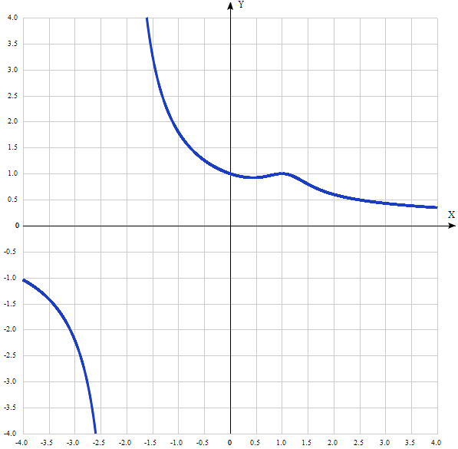
1) Область определения функции. Так как функция представляет собой дробь, нужно найти нули знаменателя.
Приравниваем нулю знаменатель: $x^{3}-3x+3=0.$
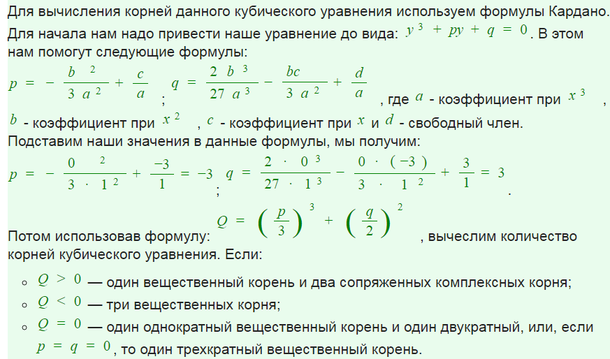
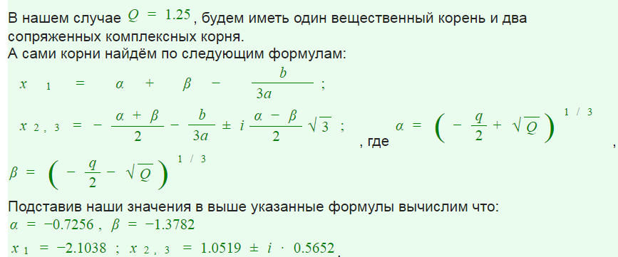
Исключаем единственную действительную точку x = -2,1038 из области определения функции и получаем:
D(y)=(−∞; -2,1038)∪( -2,1038;+∞).

2. Функция f (x) = $\frac{{2x}^{2}-4x+3}{x^{3}-3x+3}$ непрерывна на всей области определения.
Точки, в которой функция точно не определена (разрыв функции): х ≠ -2,1038.
Область значений функции приведена в пункте 5.
Исследуем поведение функции в окрестности точки разрыва.
Исследуем числитель.
$${2x}^{2}-4x+3=0.$$
Квадратное уравнение, решаем относительно x:
Ищем дискриминант:
D=(-4)^2-4*2*3=16-4*2*3=16-8*3=16-24=-8;
Дискриминант меньше 0, уравнение не имеет корней.
Так как квадратичный трёхчлен имеет положительный коэффициент перед $x^{2}$, то все его значения лежат в положительной полуплоскости.
В знаменателе значения левее точки х = -2,1038 отрицательны, правее – положительны.
Найдем односторонние пределы:
$$\lim_{x→-2,1038-0}{\frac{{2x}^{2}-4x+3}{x^{3}-3x+3}=-∞; \lim_{x→-2,1038+0}{\frac{{2x}^{2}-4x+3}{x^{3}-3x+3}=+∞; } }$$
Так как пределы равны бесконечности, точка x=-2,1038 является разрывом второго рода, прямая x=-2,1038 - вертикальная асимптота.
3. Точки пересечения с осью координат Ох.
График функции пересекает ось Ох при f = 0, значит надо решить уравнение:
$\frac{{2x}^{2}-4x+3}{x^{3}-3x+3}$ = 0.
Но, так как числитель по выше приведенному расчёту не может быть равен нулю, то и вся функция не равна нулю.
Значит, точки пересечения графика с осью координат Ох нет.

4. Точки пересечения с осью координат Оу.

График пересекает ось Oy, когда x равняется 0:

подставляем x = 0 в $\frac{{2x}^{2}-4x+3}{x^{3}-3x+3}$.
(
2*0² – 4*0 + 3)/(0³ - 3*0 + 3) = 3/3 = 1.

Результат: f(0) = 1. Точка: (0, 1).

5. Для того, чтобы найти экстремумы, нужно решить уравнение y’ = 0 (производная равна нулю), и корни этого уравнения будут экстремумами данной функции:
$y^{'}(\frac{{2x}^{2}-4x+3}{x^{3}-3x+3})$ = $\frac{4x-4}{x^{3}-3x+3}$ + $\frac{{(-3x}^{2}+3)(2x^{2}-4x+3)}{{\left(x^{3}-3x+3\right)}^{2}}$ = $\frac{{-2x^{4}+8x}^{3}-15x^{2}+12x-3}{{\left(x^{3}-3x+3\right)}^{2}}$
Приравниваем нулю числитель: ${-2x^{4}+8x}^{3}-15x^{2}+12x-3$ = 0.
Корни (из них 2 действительные и 2 комплексные) вычисляются по довольно сложному способу с переводом уравнения в кубическое.
Получаем: x₁ = 1, x₂ = 0.44643.
Значит, экстремумы в двух точках. Эти точки делят область определения функции на 3 части по признаку монотонности. На промежутках находим знаки производной.
Находится производная, приравнивается к 0, найденные точки выставляются на числовой прямой.
Где производная положительна - функция возрастает, где отрицательна - там убывает. Точки, в которых происходит смена знака и есть точки экстремума - где производная с плюса меняется на минус - точка максимума, а где с минуса на плюс - точки минимума.
(-∞ ; -2.1038) | (-2.1038; 0.44643) | (0.44643; 1) | (1; +∞)
f'(x) < 0 | f'(x) < 0 | f'(x) > 0 | f'(x) < 0
функция убывает | функция убывает | функция возрастает | функция убывает
x = | -1 | 0 | 1
y' = | -2 | 0 | 2
В окрестности точки x = 0.44643 производная функции меняет знак с (-) на (+). Следовательно, точка x = 0.44643 - точка минимума. В окрестности точки x = 1 производная функции меняет знак с (+) на (-). Следовательно, точка x = 1 - точка максимума.

Так как функция имеет переменную в знаменателе, то она не может быть равна нулю.
Отсюда находим область значений функции: y ϵ R; y ≠ 0.

6. Точки перегибов графика функции:
Найдем точки перегибов для функции. Для этого надо решить уравнение y''=0 (вторая производная равняется нулю), корни полученного уравнения будут точками перегибов указанного графика функции.
$y^{'}'(\frac{{2x}^{2}-4x+3}{x^{3}-3x+3})$ = $\frac{{2(2x^{6}-12x^{5}+36x^{4}-54x}^{3}+45x^{2}-27x+9}{{\left(x^{3}-3x+3\right)}^{3}}$.
Приравниваем нулю числитель, в котором нулю может быть равно выражение:
$${2x^{6}-12x^{5}+36x^{4}-54x}^{3}+45x^{2}-27x+9=0.$$
Общее аналитическое решение такого уравнения неизвестно, применяется метод итераций.
Из корней этого уравнения 2 корня действительные:
x₁ = 0,78059, x₂ = 1,39604.

7. Интервалы выпуклости, вогнутости:
(-∞; -2,1038) | (-2,1038; 0,78059) | (0,78059; 1,39604) | (1,39604; +∞)
f''(x) < 0 | f''(x) > 0 | f''(x) < 0 | f''(x) > 0
функция выпукла | функция вогнута | функция выпукла | функция вогнута
8. Асимптоты.
Так как график данной функции близок к гиперболе, то она имеет 2 асимптоты: одна вертикальная (определена в пункте 2) в точке разрыва х = -2,1038.
Горизонтальная асимптота у графика функции определяется при нахождении предела функции на бесконечности: =
$$\lim_{x→±∞}{\frac{2x^{2}-4x+3}{x^{3}-3x+3}=}\lim_{x→±∞}{\frac{\frac{2x^{2}}{x^{2}}-\frac{4x}{x^{2}}+\frac{3}{x^{2}}}{\frac{x^{3}}{x^{2}}-\frac{3x}{x^{2}}+\frac{3}{x^{2}}}=0.}$$
Отсюда следует, что горизонтальная асимптота – это ось Ох.
Функция f(x) имеет наклонную асимптоту y = k x + b тогда и только тогда, когда существуют конечные пределы к и в в уравнении у = кх + в.
$$\underset{ x→±∞}{k=lim⁡}{\frac{f(x)}{x}= \underset{x→±∞}{lim⁡}\frac{2x^{2}-4x+3}{{x(x}^{3}-3x+3)}=0.}$$
$$\underset{ x→±∞}{b=lim⁡}\left[f\left(x\right)-kx\right]=\underset{x→±∞}{lim⁡}\frac{2x^{2}-4x+3}{x^{3}-3x+3}-x=\underset{x→±∞}{lim⁡}\frac{{2x}^{2}-4x+3-x^{4}+3x^{2}-3x}{x^{3}-3x+3}==\underset{x→±∞}{lim⁡}\frac{-x^{4}+5x^{2}+3x^{2}-7x+3}{x^{3}-3x+3}=0.$$
Значит, наклонных асимптот нет.

9. Проверим функцию чётна или нечётна с помощью соотношений
f(-х) = f(x) и f(-х) = -f(x).
f(-x) = $\frac{2{(-x)}^{2}-4(-x)+3}{{(-x)}^{3}-3(-x)+3}$ = $\frac{2x^{2}+4x+3}{-x^{3}+3x+3}$ ≠ f(x).
f(-x) = $\frac{2{(-x)}^{2}-4(-x)+3}{{(-x)}^{3}-3(-x)+3}$ = $\frac{2x^{2}+4x+3}{-x^{3}+3x+3}$ = - $\frac{-2x^{2}-4x-3}{x^{3}-3x-3}$ ≠ -f(x)
Значит, функция не является ни чётной, ни нечётной.

